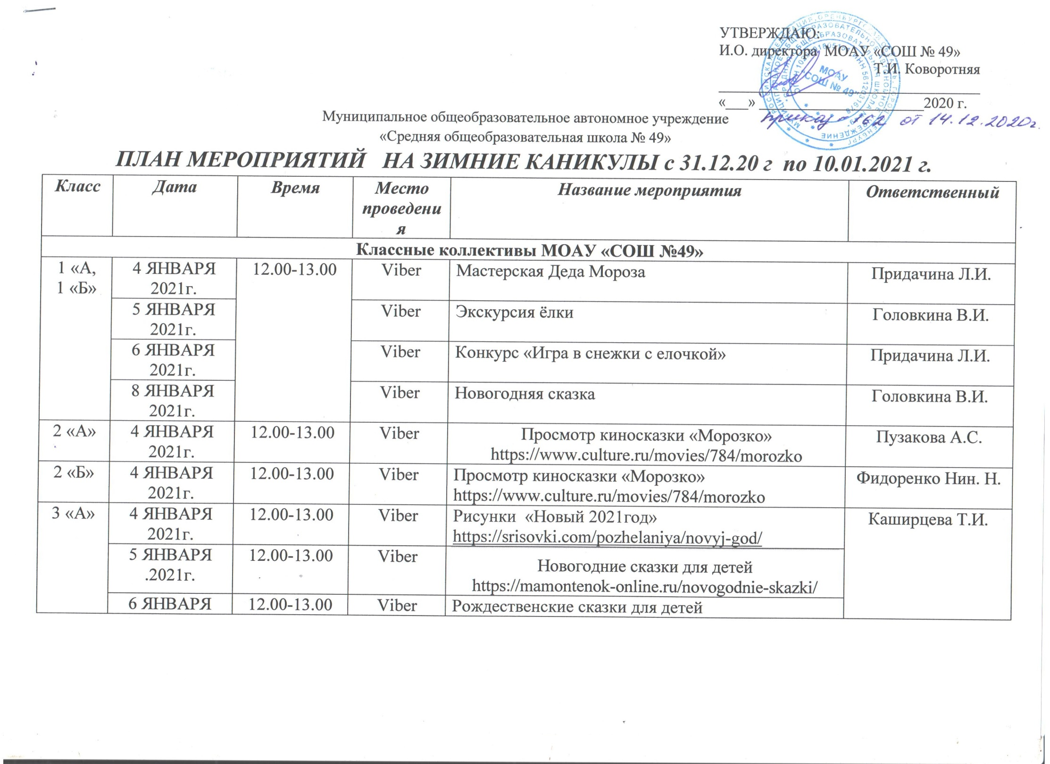

 | 6 ЯНВАРЯ 2021г. | 12.00-13.00 | Viber | Рождественские сказки для детей http://naymenok.ru/rozhdestvenskie-skazki-dlya-detey/
 | 8 ЯНВАРЯ 2021г. | 12.00-13.00 | Viber | "Дед Мороз и Снегурочка: кто вы и откуда?" https://nsportal.ru/nachalnaya-shkola/chtenie/2012/11/01/ded-moroz-i-snegurochka-kto-vy-i-otkuda
3 «Б» | 4 ЯНВАРЯ 2021г. | 12.00-13.00 | Viber | Мастер- класс «Елочка к Новому году»  https://minyt-ka.ru/elka.html | Каширина В.Н.
 | 5 ЯНВАРЯ .2021г. | 12.00-13.00 | Viber | Виртуальная экскурсия «Путешествие в мир Деда Мороза» https://infourok.ru/prezentaciyavirtualnaya-ekskursiya-puteshestvie-v-mir-deda-moroza-1860494.html
 | 6 ЯНВАРЯ 2021г. | 12.00-13.00 | Viber | Экскурсия «Рождественские колядки» https://infourok.ru/prezentaciya-i-razrabotka-vneklassnogo-meropriyatiya-rozhdestvenskie-kolyadki-dlya-detey-nachalnoy-shkoli-3864458.html
 | 8 ЯНВАРЯ 2021г. | 12.00-13.00 | КАБ.30 | Викторина «Рождественская звезда»
4 «А» | 31 ДЕКАБРЯ 2020  9 ЯНВАРЯ  2021 | 12.00-13.00 | Viber  онлайн-викторина | 1.«В гостях у Деда Мороза»: виртуальное путешествие https://rznodb.ru/2020/11/18/v-gostjah-u-deda-moroza-virtualnoe-puteshestvie-i-onlajn-viktorina/  Несложные оригами для детей  https://www.kanal-o.ru/news/13986 | Абдуллина Е.Г.
4 «Б» | 4 ЯНВАРЯ 2021г. | 12.00-13.00 | Viber | Видеопрезентация «Зимние пейзажи» https://www.culture.ru/events/893719/videoprezentaciya-zimnie-peizazhi | Фидоренко Нин. Н.
5 «А» | 5 ЯНВАРЯ  2021г. | 13.00-15.00 | Каток с\д Прогресс | «Рождественские покатушки» | Осыченко Е,А.
5 «А» | 8 ЯНВАРЯ  2021г. | 13.00-14.00 | Онлайн-экскурсия | музей ИЗО  http://omizo.ru/ | Осыченко Е,А.
5 «Б» | 5 ЯНВАРЯ  2021г. | 13.00-14.00 | Ул. Советская | Прогулка по главной улице | Агаркова О.И.
5 «Б» | 6 ЯНВАРЯ  2021г. | 12.00-12.45 | Онлайн-посещение | Большой театр | Агаркова О.И.
6 «А» | 5 ЯНВАРЯ  2021г. | 13.00-14.00 | Viber, ВКонтактеонлайн-экскурсия | Квест по музею: Загадки биологического музея  https://um.mos.ru/quests/zagadki-biologicheskogo-muzeya/ | Нуриденова Г.М.
6 «А» | 8 ЯНВАРЯ  2021г. | 12.00-13.00 | КАБ17  спортплощадка | КТД «Зимние забавы» | Нуриденова Г.М.
6 «Б» | 3 ЯНВАРЯ  6 ЯНВАРЯ  2021г. | 11.00-12.00  16.00-17.00 | Viber  СД Оренбург | Виртуальный тур по музею ИЗО, Оренбургский пуховый платок»  «Серебряные коньки» | Якшина О.Е.
6 «В» | 5 ЯНВАРЯ  8 ЯНВАРЯ  2021г. | 12.00-13.00  11.00-12.00 | Онлайн  КАБ 14 | Новогодняя игра «Один дома»  Рождественские сказки мира | Крапивин Е.В.
7 «А» | 31 ДЕКАБРЯ  6 ЯНВАРЯ  2021 г | 11.00-12.00  12.00-13.00 | КАБ 18  Онлайн | Викторина «История новогодних праздников»  музей ИЗО http://omizo.ru/ | Чувашова О.С.
7 «Б» | 31 ДЕКАБРЯ  6 ЯНВАРЯ  2021 г | 11.00-12.00  11.00-12.00 | КАБ 23  Онлайн | Познавательная игра «Зимние забавы»  Экскурсия в галерею искусств | Астафьева Ю.А.
7 «В» | 5 ЯНВАРЯ  8 ЯНВАРЯ  2021г. | 12.00-13.00  11.00-12.00 | Онлайн  Viber | Исторические памятники Оренбурга https://uraloved.ru/goroda-i-sela/orenburgskaya-obl/orenburg  Животные в Москвариуме  https://www.youtube.com/watch?v=dio-8AxwL2k | Мешкова Л.А.
8 «А» | 5 ЯНВАРЯ  8 ЯНВАРЯ  2021г | 13.00-14.30  13.00-13.30 | К/Т Сокол  Онлайн  ВК | Просмотр фильма «Серебряные коньки»  Квест по музею: загадки Биологического музея  https://um.mos.ru/quests/zagadki-biologicheskogo-muzeya/ | Савченко О.С.
8 «Б | 5 ЯНВАРЯ  8 ЯНВАРЯ  2021г | 13.00-14.00  12.00-13.00 | Онлайн  ВК  КАБ 11 | Московский планетарий  https://www.youtube.com/watch?v=D8STt-G9n2E&list=TLPQMzAwOTIwMjBq2tFfj4PoBg&index=1  Новогодний КВН | Анохина Е.А.
9А | 5 ЯНВАРЯ  8 ЯНВАРЯ  2021г | 13.00-14.00  14.00-14.40 | Онлайн  ВК  КАБ 22 | Видеоэкскурсия по Байконуру  https://www.youtube.com/watch?v=vW5QZXkHO8E&feature=youtu.be  Занимательный час «Узнай себя» | Милова Т.А.
9 «Б»  «В» | 5 ЯНВАРЯ  2021г | 12.00-12.40 | КАБ 15  Онлайн  ВК | Новогодняя викторина  Просмотр фильма «Как и какую выбрать профессию» | Драбинкина А.И.
11 | 31 ДЕКАБРЯ  5 ЯНВАРЯ | 10.00-11.00  12.00-13.00 | КАБ 16  Онлайн  ВК | Викторина «Хочу все знать»  Видеоэкскурсия по Байконуру  https://www.youtube.com/watch?v=vW5QZXkHO8E&feature=youtu.be | Бычкова Н.Д.
ДОПОБРАЗОВАНИЕ
Кружковцы | 4 ЯНВАРЯ 2021 | 12.00-13.00 | Онлайн  Viber | Мастер-класс: Новогодний сувенир  https://invite.viber.com/?g=GTx0cAMrhUx8XaLg9xBfo_C29hh9A49I | Чуйкина И.В.
СПОРТИВНЫЕ МЕРОПРИЯТИЯ
5 – 7  классы | 5 ЯНВАРЯ 2021 | 14.00-15.00 | Спорт.зал | Спортивные игры | Байчурин Э.М.  Якшина О.Е.
8-11  классы | 8 ЯНВАРЯ 2021 | 13.00-14.00 | спортзал | Соревнования по волейболу | Байчурин Э.М.
ПСИХОЛОГ
5-8 | 6 ЯНВАРЯ 2021 | 12.00-13.00 | КАБ37 | Методическая работа, обработка результатов диагностик. Консультация для родителей и обучающихся (по запросу) Психопросвещение «Толерантное отношение» | Педагог-психолог  Агаркова О.И.
СОЦИАЛЬНЫЙ ПЕДАГОГ
7-9 | 8 ЯНВАРЯ 2021 | 13.00-14.00 | спортзал | Организация подростков к соревнованию по волейболу | Осыченко Е.А.
КАБИНЕТ ИНФОРМАТИКИ
5-8  9- 11 | 2 ЯНВАРЯ 2021  8 ЯНВАРЯ | 13.00-14.00 | КАБ. 19 | Работа кабинета информатики | Милов В.В.  Анохина Е.А.

